ESCOLA MUNICIPAL DE EDUCAÇÃO BÁSICA ALFREDO GOMES.
DIRETORA: IVÂNIA NORA.
ASSESSORA PEDAGÓGICA: SIMONE ANDRÉA CARL.
ASSESSORA TÉCNICA ADM.: TANIA N. DE ÁVILA.
PROFESSORA: LÍLIAN DE MORAIS
DISCIPLINA: PROSEDI
CATANDUVAS – SC
ANO 2020 - TURMA: 2 ANO

2º MOMENTO ( 07 A 11 DE DEZEMBRO)
NESSA SEMANA FAREMOS UM CAÇA-PALAVRAS, BEM LEGAL, ESPERO QUE GOSTEM. E TENDO DUVIDAS SEMPRE A DISPOSIÇÃO.
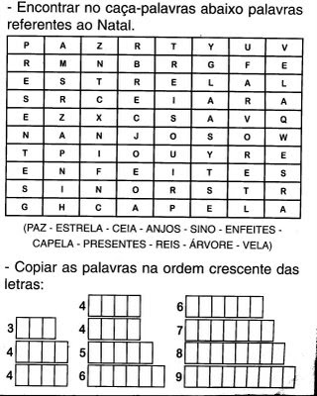
TENHAM TODOS UMA ÓTIMA SEMANA.

